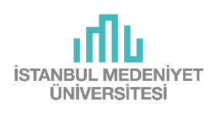 | İSTANBUL MEDENİYET ÜNİVERSİTESİ  KÜTÜPHANE VE DOKÜMANTASYON DAİRE BAŞKANLIĞI  TURNITIN VE ITHENTICATE İNTİHAL KONTROL  PROGRAMLARI KULLANIM  USUL VE EASASLARI
- Kullanım Amacı:
- Turnitin, Öğrenci ödev ve tezlerinin kontrolünü sağlamak, kopyacılık (intihal) oranının tespiti ve usulsüz alıntıları engellemek amacıyla kullanılmaktadır.
- iThenticate; Akademik düzeyde üretilecek makalelerdeki kopyacılık (intihal) oranının tespiti ve usulsüz alıntıları engellemek amacıyla kullanılmaktadır.

- Üyelik Şartları:
- Üyelik için Bridge -Yardım Masası üzerinden talepte bulunulması gerekmektedir.
- Üniversitemiz akademisyenlerinin programları kullanabilmesi için unvan, ad-soyad, bölüm bilgisi, dahili telefon ve @medeniyet.edu.tr uzantılı e-posta adreslerini iletmeleri gerekmektedir.

